Администрация Троицкокраснянского сельсовета
Щигровского района Курской области

Бюджет муниципального образования «Троицкокраснянский сельсовет»
Щигровского района Курской области
на 2019 год и на плановый период 2020 и 2021 годов

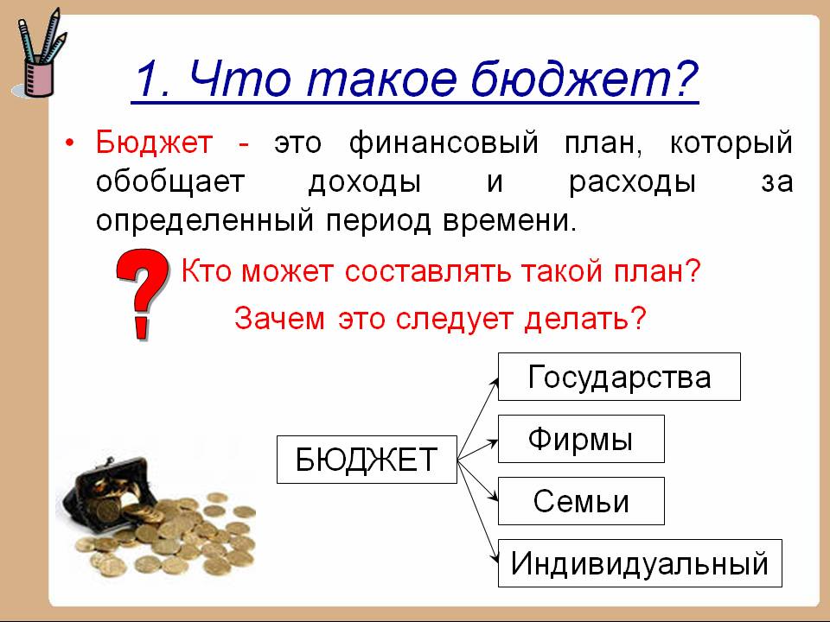

 Бюджет для граждан – аналитический документ, разрабатываемый в целях представления гражданам актуальной информации о бюджете МО «Троицкокраснянский сельсовет» Щигровского района Курской области в формате, доступном для широкого круга пользователей.

Этапы формирования бюджета МО «Троицкокраснянский сельсовет»
Составление проекта бюджета
(Составление проекта бюджета осуществляется Администрацией Троицкокраснянского сельсовета в установленном порядке)

Рассмотрение проекта бюджета
(Проект бюджета вносится на рассмотрение в Собрание депутатов Троицкокраснянского сельсовета не позднее 15 ноября текущего года)

Утверждение проекта бюджета
(Бюджет утверждается Собранием депутатов Троицкокраснянского сельсовета до начала очередного финансового года)
Составление проекта бюджета основывается на:

- Прогнозе социально-экономического развития Троицкокраснянского сельсовета на предстоящий период

- Основных направлениях бюджетной и налоговой политики Троицкокраснянского сельсовета на предстоящий период

Муниципальных программах Троицкокраснянского сельсовета

Непрограммных мероприятиях Троицкокраснянского сельсовета

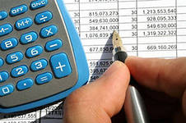

БЮДЖЕТ – это план доходов и расходов на определенный период

Доходы – Расходы = Дефицит (Профицит)

Доходы
Расходы
Доходы
Расходы
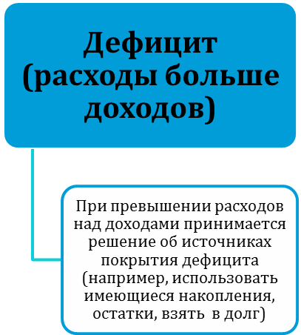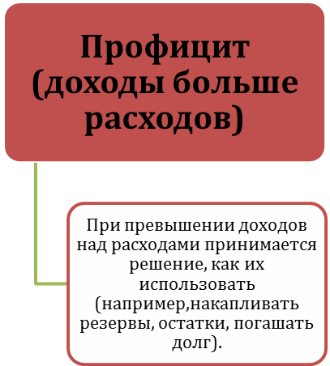

ДОХОДЫ БЮДЖЕТА - поступления денежных средств в бюджет

ДОХОДЫ
Налоговые доходы
*Налог на доходы физических лиц;
*Налоги на совокупный доход;
*Налоги на имущество.
*Земельный налог.

Неналоговые доходы
*Доходы от использования имущества.

Безвозмездные поступления
*Дотации;
*Субсидии;
*Субвенции;
*Иные межбюджетные трансферты;
*Прочие безвозмездные поступления (спонсорские поступления от организаций, граждан).

РАСХОДЫ БЮДЖЕТА – выплачиваемые из бюджета денежные средства

БЮДЖЕТНАЯ КЛАССИФИКАЦИЯ - систематизированная группировка доходов и расходов бюджета по однородным признакам, определяемая природой местного бюджета.
Классификация расходов бюджетов –основа для построения ведомственной структуры расходов бюджета

Состав бюджетной классификации (статья 19 Бюджетного кодекса):
классификация доходов бюджетов;
классификация расходов бюджетов;
классификация источников финансирования дефицитов бюджетов;
классификация операций публично-правовых образований («классификация операций сектора

Код  Главного  Распорядителя  Бюджетных Средств |  |  | Код  раздела |  | Код подраздела |  | Целевая статья |  |  |  |  |  |  |  |  |  | Код вида расхода
 |  |  |  |  |  |  | Программное (непрограммное) направление расходов |  | Подпрограмма | Основное мероприятие |  | Направление расходов
1 | 2 | 3 | 4 | 5 | 6 | 7 | 8 | 9 | 10 | 11 | 12 | 13 | 14 | 15 | 16 | 17 | 15 | 16 | 17
Уникальный код ГРБС

Главный распорядитель бюджетных средств - орган местного самоуправления, орган местной администрации, указанный в ведомственной структуре расходов бюджета, имеющий право распределять бюджетные ассигнования и лимиты бюджетных обязательств между подведомственными распорядителями и (или) получателями бюджетных средств

Бюджетные ассигнования - предельные объемы денежных средств, предусмотренных в соответствующем финансовом году для исполнения бюджетных обязательств.
Очередной финансовый год - год, следующий за текущим финансовым годом.
Плановый период - два финансовых года, следующие за очередным финансовым годом.

 |  |  | Очередной год | Плановый период, 2 года
 |  |  |  Корректировка |  | Разработка
 | Очередной год |  | Плановый период, 2 года
 | Корректировка |  |  |   Разработка
Очередной год | Плановый период, 2 года
t+1  (2019 год) | t+2  (2020 год) | t+3  (2021 год) |  | 2022 год | 2023 год

Каждый год 3-летний период бюджетного планирования сдвигается на 1 год вперед, т.е. корректируются ранее утвержденные параметры 1 и 2-го года, добавляются параметры 3-го года.

Государственная (муниципальная) программа – это документ, определяющий:

Цели и задачи государственной политики в определенной сфере

✓ Способы их достижения

✓ примерные объемы используемых финансов

Межбюджетные отношения - взаимоотношения между публично-правовыми образованиями по вопросам регулирования бюджетных правоотношений, организации и осуществления бюджетного процесса
Межбюджетные трансферты - средства, предоставляемые одним бюджетом бюджетной системы Российской Федерации другому бюджету бюджетной системы Российской Федерации.
Дотации - межбюджетные трансферты, предоставляемые на безвозмездной и безвозвратной основе без установления направлений и (или) условий их использования.
Администратор доходов бюджета - орган местного самоуправления, орган местной администрации, казенное учреждение, осуществляющие в соответствии с законодательством Российской Федерации контроль за правильностью исчисления, полнотой и своевременностью уплаты, начисление, учет, взыскание и принятие решений о возврате (зачете) излишне уплаченных (взысканных) платежей, пеней и штрафов по ним, являющихся доходами бюджетов бюджетной системы Российской Федерации.
Главный администратор доходов бюджета - определенный решением о бюджете орган местного самоуправления, орган местной администрации, имеющие в своем ведении администраторов доходов бюджета и (или) являющиеся администраторами доходов бюджета.
Администратор источников финансирования дефицита бюджета - орган местного самоуправления, орган местной администрации, имеющие право осуществлять операции с источниками финансирования дефицита бюджета.
Налоговая политика на 2019 год и на плановый период 2020 и 2021 годов будет направлена на стабилизацию местного налогового законодательства, а также на обеспечение роста доходов бюджета муниципального образования «Троицкокраснянский сельсовет» Щигровского района Курской области за счет повышения эффективности администрирования действующих налоговых платежей и сборов..

На 2019 год –1331329,50 руб.
На 2020 год – 1068737,50 руб.
На 2021 год – 1063167,50 руб

Общий объем доходов местного бюджета

На 2019 год – 1331329,50 руб.
На 2020 год – 1068737,50 руб.
На 2021 год – 1063167,50 руб
Общий объем расходов местного бюджета

Доходы бюджета

Объем и структура доходов в динамике бюджета Троицкокраснянского сельсовета
Щигровского района Курской области
Наименование дохода | 2019 год |  | 2020 год |  | 2021 год
Наименование дохода | Сумма, руб. | Доля в общем объеме бюджета, % | Сумма, руб. | Доля в общем объеме бюджета, % | Сумма, руб. | Доля в общем объеме бюджета, %
Всего в том числе: | 1331329,50 | 100,0 | 1068737,5 | 100,0 | 1063167,5 | 100,0
Налоговые и неналоговые доходы, в т.ч. | 880797,00 | 66,2 | 881479,00 | 82,5 | 882192,00 | 83,0
Безвозмездные поступления | 450532,50 | 33,8 | 187258,50 | 17,5 | 180975,50 | 17,0
дотация | 334184,50 | 25,1 | 109440,50 | 10,2 | 103157,50 | 9,7
субсидия | 0 | 0 | 0 | 0 | 0 | 0
субвенция | 77818,00 | 5,8 | 77818,00 | 7,3 | 77818,00 | 7,3
межбюджетные трансферты | 38530,00 | 2,9 | 0 | 0 | 0 | 0
Прочие безвозмездные поступления | 0 | 0 | 0 | 0 | 0 | 0


Расходы бюджета

Структура расходов бюджета Троицкокраснянского сельсовета
Щигровского района Курской области на 2019 год по основным разделам

Наибольшую долю в расходах бюджета Троицкокраснянского сельсовета на 2019 год
составили расходы по разделу «Общегосударственные вопросы» - 57,8 %,
остальные разделы составляют 42,2 %, из них:
«Национальная оборона» - 5,8 %;
«Национальная безопасность и правоохранительная деятельность» -0,2 %
«Национальная экономика» - 3,0 %
«Жилищно-коммунальное хозяйство» - 1,9 %
«Культура, кинематография» - 20,3 %;
«Социальная политика» - 11,0 %

Динамика расходов бюджета
Троицкокраснянского сельсовета Щигровского района Курской области
( рублей)
Раздел | Наименование | 2019 г | 2020 г | 2021 г
 | ВСЕГО | 1331329,50 | 1068737,50 | 1063167,50
 | в том числе:
01 | Общегосударственные  вопросы | 769981,50 | 599719,50 | 583949,50
02 | Национальная оборона | 77818,00 | 77818,00 | 77818,00
03 | Национальная безопасность и правоохранительная деятельность | 2000,00 | 2000,00 | 2000
04 | Национальная экономика | 39530,00 | 1000,00
05 | Жилищно-коммунальное хозяйство | 25000,00 | 15000,00 | 15 000
08 | Культура, кинематография | 271000,00 | 257200,00 | 268400,00
10 | Социальная политика | 146000,00 | 116000,00 | 116000,00

Расходы бюджета
на реализацию муниципальных программ
в Троицкокраснянском сельсовете Щигровского района
Курской области

( рублей)
Наименование | Сумма на 2019 год | Сумма на 2020 год | Сумма на 2021 год
В С Е Г О | 521,8 | 449,5 | 444,0
Муниципальная программа «Развитие культуры в муниципальном образовании «Троицкокраснянский сельсовет» Щигровского района курской области на 2017-2020 годы» | 271000,00 | 257200,00 | 268400,00
Муниципальная программа «Обеспечение доступным и комфортным жильем и коммунальными услугами граждан в муниципальном образовании «Троицкокраснянский сельсовет» Щигровского района Курской области на 2015-2020 годы» | 5000,00 | 5 000,0 | 5 000,0
Муниципальная программа «Защита населения и территории от чрезвычайных ситуаций, обеспечение пожарной безопасности и безопасности людей на водных объектах Троицкокраснянского сельсовета на 2018-2020 годы» | 2000,0 | 2000,0 | 2000,0
Муниципальная программа «Противодействие экстремизму и профилактика терроризма на территории Троицкокраснянского сельсовета на 2017-2019 годы» | 3000,0 | 0 | 0
Муниципальная программа «Развитие и укрепление материально-технической базы  муниципального образования « Троицкокраснянский сельсовет» Щигровского района Курской области на 2017-2020 годы» | 87800,00 | 65000,00 | 49300,00
Муниципальная программа «Комплекс мер по профилактике правонарушений на территории Троицкокраснянского сельсовета Щигровского района Курской области на 2017-2019 годы» | 1000,0 | 0 | 0
Муниципальная программа «Развитие муниципальной службы в муниципальном образовании «Троицкокраснянский сельсовет» Щигровского района Курской области на 2018-2020 год | 5000,00 | 3300,0 | 3300,0
Муниципальная программа «Развитие субъектов малого и среднего предпринимательства в Троицкокраснянском сельсовете Щигровского района на 2018-2020 годы» | 1000,00 | 1000,00 | 0
Муниципальная программа «Социальная поддержка граждан Троицкокраснянского сельсовета Щигровского района Курской области на 2017-2020 годы» | 146000,00 | 116000,00 | 116000,00

Основные задачи на 2019 год:
Расширение доходной базы
Дальнейшая реализация плана мероприятий на 2019 год по повышению поступлений налоговых и неналоговых доходов

